TERMA REFERENCE
Për hartim:

“PLANI I KONSERVIMIT, NDËRHYRJE PËRFORCUESE DHE RESTAURUESE NË OBJEKTIN: MURI I KALASË DURRËS (PA KULLËN C POR ME KULLËN VENECIANE DURRËS)”

- PËRSHKRIMI I PËRGJITHSHËM
  - Vendi përfitues
  - Autoriteti Kontraktor
  - Analiza Historike
  - Përshkrim arkitektonik I pasurisë kulturore
  - Diagnostifikimi I gjendjes ekzistuese të pasurisë kulturore

2. PËRSHKRIMI I DETYRES
  - Objektivi
  - Qëllimi
  - Shërbimet e kërkuara

3. KËRKESAT PËR STAFIN
  - Kërkesat e Përgjithshme

4. KOHËZGJATJA
  - Periudha e fillimit
  - Periudha e përfundimit e parashikuar ose kohëzgjatja
  - Vendndodhja e objektit

5. RAPORTIMI
05.1. Përmbajtja, gjuha, paraqitja/ afati i komenteve, numri i kopjeve të raportit

6. PËRGJEGJËSITË E KONSULENTIT

7. MONITORIMI DHE VLERËSIMI
  - Përcaktimi i tregues
01
PËRSHKRIM I PËRGJITHSHËM

  - Vendi përfitues

Bashkia Durrës

  - Autoriteti Kontraktor

Instituti Kombëtar i Trashëgimisë Kulturore

Instituti Kombëtar i Trashëgimisë Kulturore, më poshtë IKTK, është institucion kombëtar i specializuar shkencor, në varësi të ministrit përgjegjës për trashëgiminë kulturore.
- IKTK-ja ushtron veprimtarinë në fushën e trashëgimisë kulturore materiale, me qëllim gjurmimin, hulumtimin, studimin, projektimin, konservimin, restaurimin, mbikëqyrjen, kolaudimin, promovimin, publikimin e trashëgimisë kulturore materiale.
- IKTK-ja ushtron veprimtarinë në fushën e arkeologjisë parandaluese e të shpëtimit dhe studimit të trashëgimisë arkeologjike, si rrjedhojë e planifikimit urban e territorial në Republikën e Shqipërisë.
- IKTK-ja harton kriteret e hulumtimeve arkeologjike, shqyrton dokumentacionin teknik në lidhje me to, si dhe kryen mbikëqyrjen e proceseve arkeologjike dhe ecurisë së projekteve zhvillimorë, në varësi të vendimeve të organeve vendimmarrëse kolegjiale.
- IKTK-ja, në mbështetje të informacionit të siguruar nga veprimtaria e tij, nga institucionet e specializuara që kryejnë veprimtari të kërkimit arkeologjik, si dhe nga subjektet e licencuara në fushën e arkeologjisë, harton, përditëson dhe publikon platformën digjitale për veprimtarinë arkeologjike në Republikën e Shqipërisë. Institucionet dhe subjektet e sipërpërmendura kanë detyrimin të depozitojnë, rregullisht, pranë IKTK-së të dhënat në formën digjitale, pas çdo aktiviteti nga veprimtaria e kërkimit arkeologjik.
- IKTK-ja, në përmbushje të funksioneve të veta, monitoron dhe bashkërendon punën me drejtoritë rajonale të trashëgimisë kulturore, bashkëpunon me njësitë e vetëqeverisjes vendore, subjektet publike dhe private, vendase apo të huaja, në fushën e trashëgimisë kulturore materiale.

  - Analiza Historike

Objekti “Kalaja e Durrësit” është monument kulture kategoria e I-rë, shpallur me Urdhër të Ministrisë së Arsimit dhe Kulturës Nr. 586/4874, datë 17.03.1948 / 23.09.1971.
Gjatë historisë, Durrësi ka qenë një nga qytetet port më të rëndësishme të fortifikuara në Shqipëri dhe në botën antike dhe bizantine. Kalaja ka vlera të konsiderueshme arkitektonike dhe historike, pasi ajo përbën një përzierje shumë të pasur të teknikave të ndryshme të ndërtimit dhe periudhave historike (të lashta, bizantine, mesjetë).
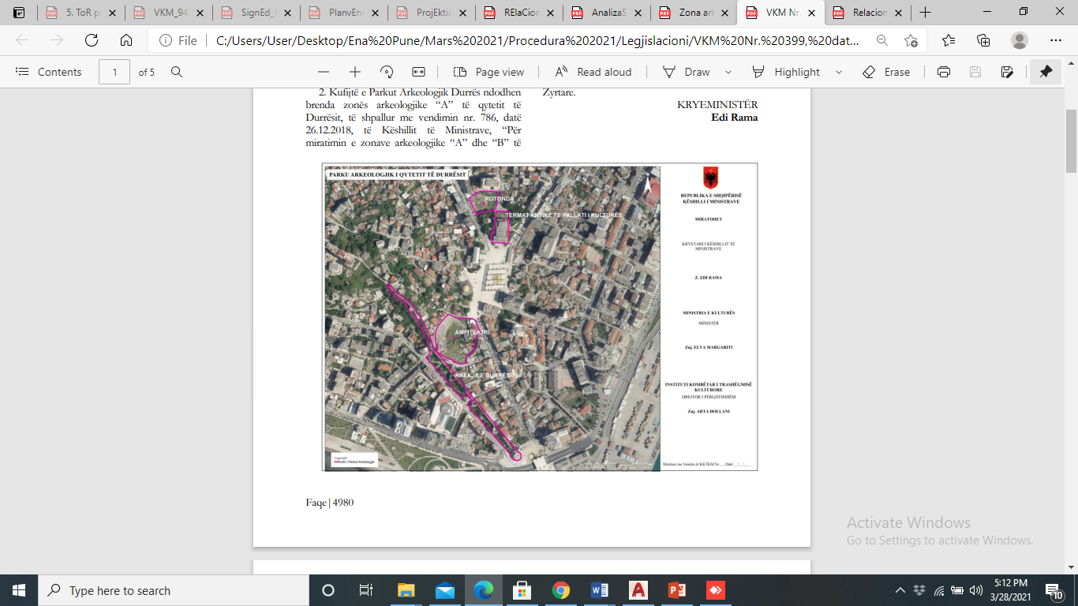
Planvendosja e Kalasë së Durrësit në lidhje me Parkun Arkeologjik të Durrësit
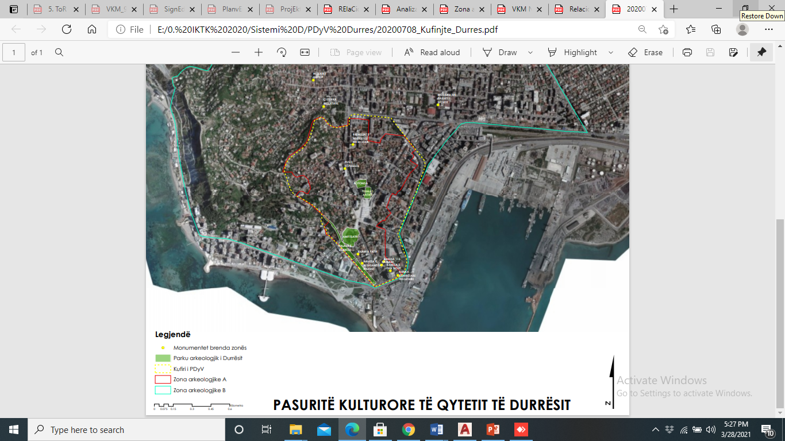
Harta e PAsurive Kulturore tw qytetit tw Durrwsit brenda ZOnws Arkeologjike A dhe B

Ndërtimi i kalasë i përket shek. I p.e.s., por zhvillimin më të madh qyteti i njohur me emrin Dyrrah, e mori në periudhën e mbretërimit të perandorëve Licis Kostantin e deri tek Justiniani. Fortifikimi i Durrësit është ndërtimi më i fuqishëm mbrojtës i ngritur në trevat e Shqipërisë. Fillimet i takojnë periudhës helenistike por rindërtimi masiv i tij u krye në kohën kur ai u shpall kryeqendër i Epirit të Ri (shek. IV) dhe në të u vendos një garnizon prej 2000 trupash ushtarake. Në periudhën e Anastasit të I, qyteti pajiset me tre mure rrethuese. Në skajin jugor rrethimi mbron një sipërfaqe prej 35 ha. Atij në veri i bashkëngjitet një rrethim tjetër me mure, me sip.25 ha. Në përfundim të murit rrethues ngrihet kështjella. Ruhet gjithashtu një bastion për vendosje artilerie në qoshen e takimit të murit lindor me atë jugperëndimor, për mbrojtjen kundër anijeve. Perimetri i rrethimit arrin 3300m. Hyrja në kala bëhej nga dy porta. Në shek. IV fortifikimi i Durrësit trajtohet sërish duke arritur gjatësinë e perimetrit në 4400m dhe lartësinë e mureve 3.5m. Në skajin jugperëndimor ruhet mirë një kullë e tipit rondele e ngritur në vitet e para të mësymjeve osmane.
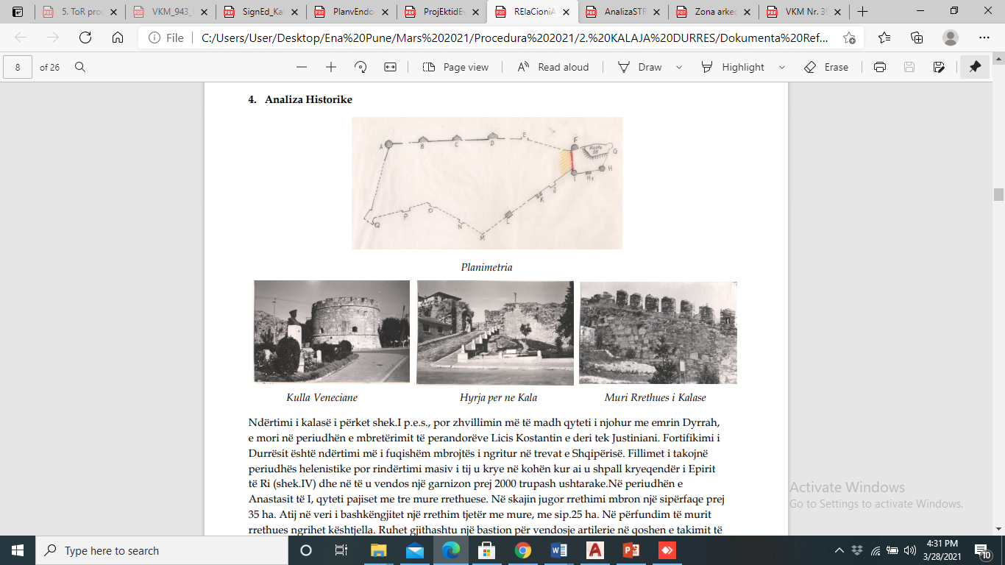
Planimetri Kalaja Durrës (Arkiva IKTK)

Foto të vjetra Kalaja e Durrësit_Kulla Veneciane_Hyrja në Kala_Muret Fortifikuese (Arkiva IKTK)

  - Përshkrim arkitektonik i pasurisë kulturore
Muri jugperëndimor, për aq sa ruhet në gjendjen e sotme, i përket rrethimit të dytë, duke krijuar edhe një ndarje me akropolin që gjendet në lartësinë rreth 98m. Ai ka një gjatësi të ruajtur rreth 490 m. Në përgjithësi muri ruhet në lartësinë rreth 9m nga tabani, ndërsa trashësia e tij është 3.5m. Muri juglindor ruhet në pak gjurmë. Një trakt 24 m i gjatë dhe 2.5 m i lartë ndodhet 80 m në lindje të kullës “A”.
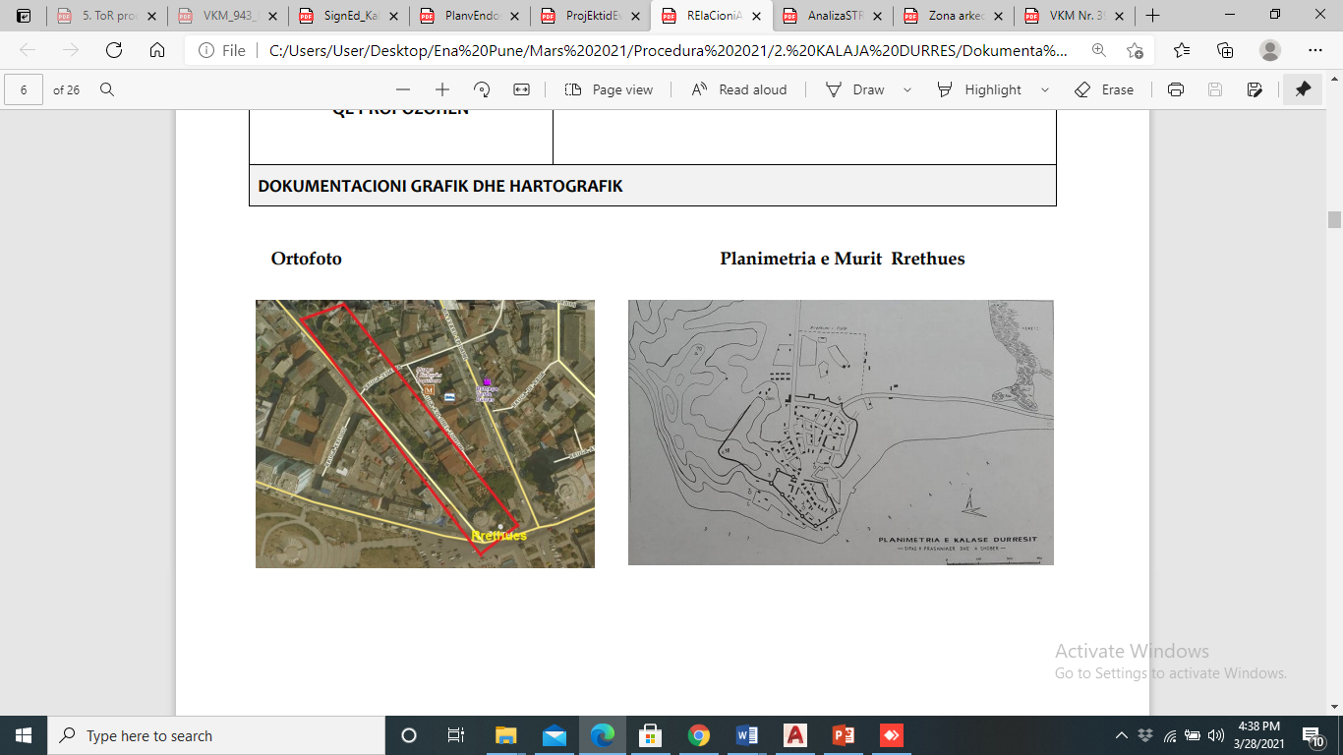
Planimetri Kalaja Durrës (Arkiva IKTK)
Muri ka gjurmë të izoluara tek tuk të rrafshuara me token. Traktet e mësipërme janë ndërtuar me të njëjtën teknikë me murin jugperëndimor.9 Nga periudha e vonë antike ruhen katër kulla në murin jugperëndimor (A, B, C, D dhe E), prej tyre tri ndodhen në gjendje të mirë teknike, ndërsa kulla e katërt është e rrënuar. Kullat janë vendosur në largësi rreth 65 m në terren të sheshtë dhe në terren të pjerrët distanca mes tyre zmadhohet. Kulla B me trashësi muresh 3 m, ruhet në lartësinë 14m. Pas një analize të konstruksioneve të mbetura nga ndërtimet e Anastasit I, mund të bëjmë rikonstruksionin e një kulle të asaj periudhe. Kullat kishin një lartësi prej rreth 18 m dhe ndaheshin në tri kate. Kati I me lartësi dy here më të madhe nga të tjerët, shërbente si depo dhe kishte lidhje vetëm me territorin brenda kalasë. Kati i II përbëhet vetëm nga një ambient i vetëm pajisur me frëngji, ndahej nga kati I me dysheme druri, në të njëjtën mënyrë ndahet edhe kati III. Ky i fundit mbulohej nga një qemer cilindrik dhe një trung konik, mbi të cilët mbështetej platform e kullës rrethuar me bedenë. Sot nga muret e vona antike të Kalasë së Durrësit ruhet një trakt muri me katër kulla, në anën jugperëndimore, një trakt i shkëputur nga muri juglindor, paralel me bregun e detit, dhe fare pak gjurmë në rrafsh me tokën, prej murit që kthente nga veriperëndimi dhe atij në drejtim të veriut.
Kulla Veneciane (Kulla A) Torra Veneciane është pjesë e kalasë Bizantine të Durrësit, (shek. VI) që në mesjetë konsiderohej si një nga fortesat më të fuqishme të bregut perëndimor të Adriatikut. Elementët arkitektonikë si dhe të dhënat historike indirekte tregojnë se kjo kështjellë u rindërtua në gjysmën e parë të shek. XV, kur Durrësi ishte nën sundimin venecian. Kulla rrethore (Torra), u ndërtua në shek. XV mbi kullën bizantine. Kjo dëshmohet nga prania e blloqeve nga rrethoja e mëparshme, e fragmenteve arkitektonike dhe e relieveve antike Fortifikimet gjatë mesjetës kanë ndjekur hap pas hapi, në parimet e tyre themelore, përparimet e artit të fortifikimit, që kushtëzohej nga zhvillimi i mjeteve dhe metodave të sulmit. Në këtë kontekst, Torra 9 Veneciane është ndërtuar si një kullë e posaçme për artileri, pikërisht në periudhën kur artileria kishte filluar të përdorej në shkallë të gjërë.
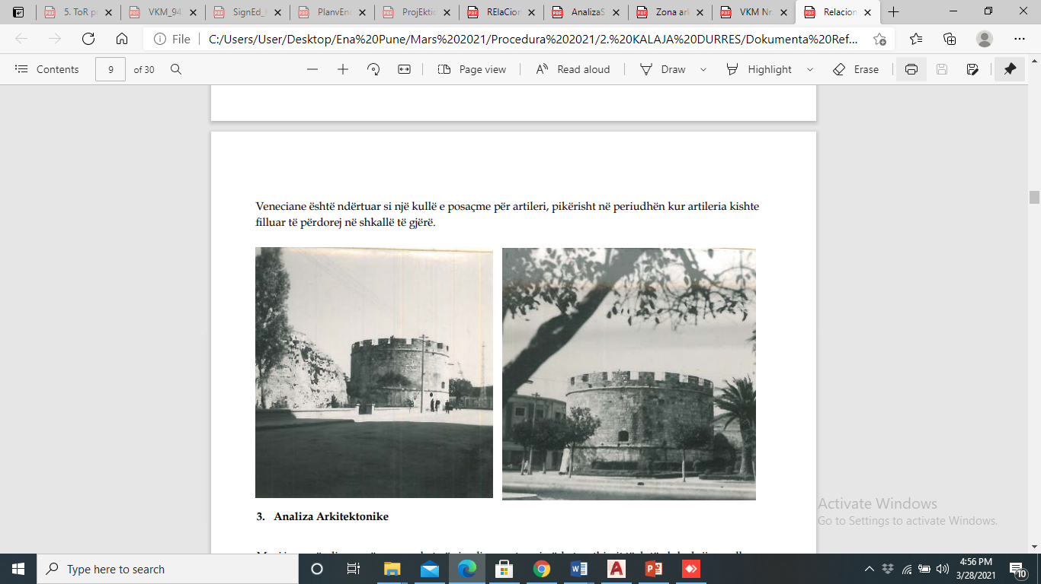
Foto të vjetra Kulla Veneciane Durrës (Arkivi IKTK)

  - Diagnostifikimi i gjendjes ekzistuese të pasurisë kulturore

Pas tërmetit të datës 26.11.2019, specialistët e Institutit Kombëtar të Trashëgimisë Kulturore dhe specialistët e DRTK Tiranë, kanë bërë inspektimin e monumentit, i cili rezulton në gjëndjë tepër të dëmtuar.
Kulla e hershme Bizantine, e ndërtuar fillimisht nga Anastasi (490-518), e identifikuar si Kulla C, ka pësuar një kolaps të madh që rezulton në gjysmën e strukturës origjinale të rrëzuar në tokë. Blloqe masive të muraturave janë shkatërruar dhe kanë rënë.
Struktura e mbetur në këmbë e kullës dhe mureve të Kalasë në përgjithësi, ka pësuar dëme të mëdha të cilat mund të vërehen përmes pranisë së çarjeve të thella të gjata dhe anësore.

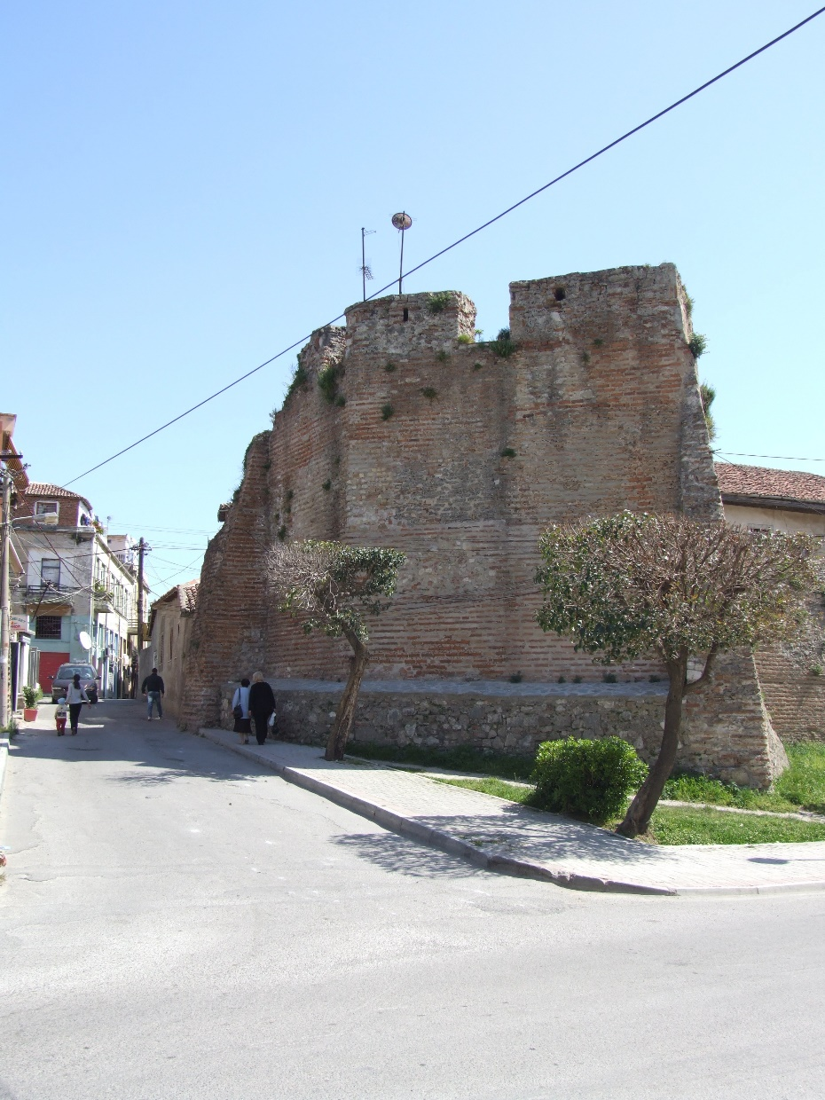
Foto e realizuar në objekt para tërmetit

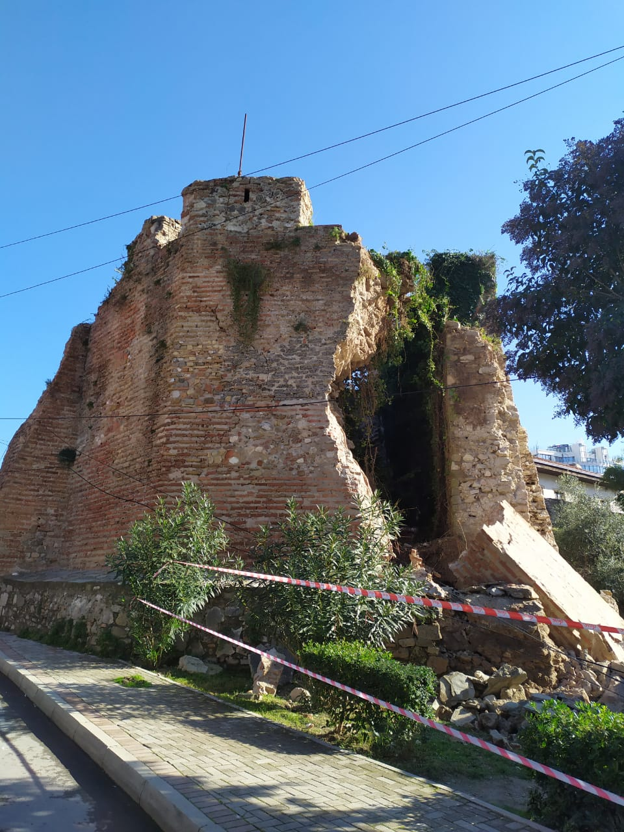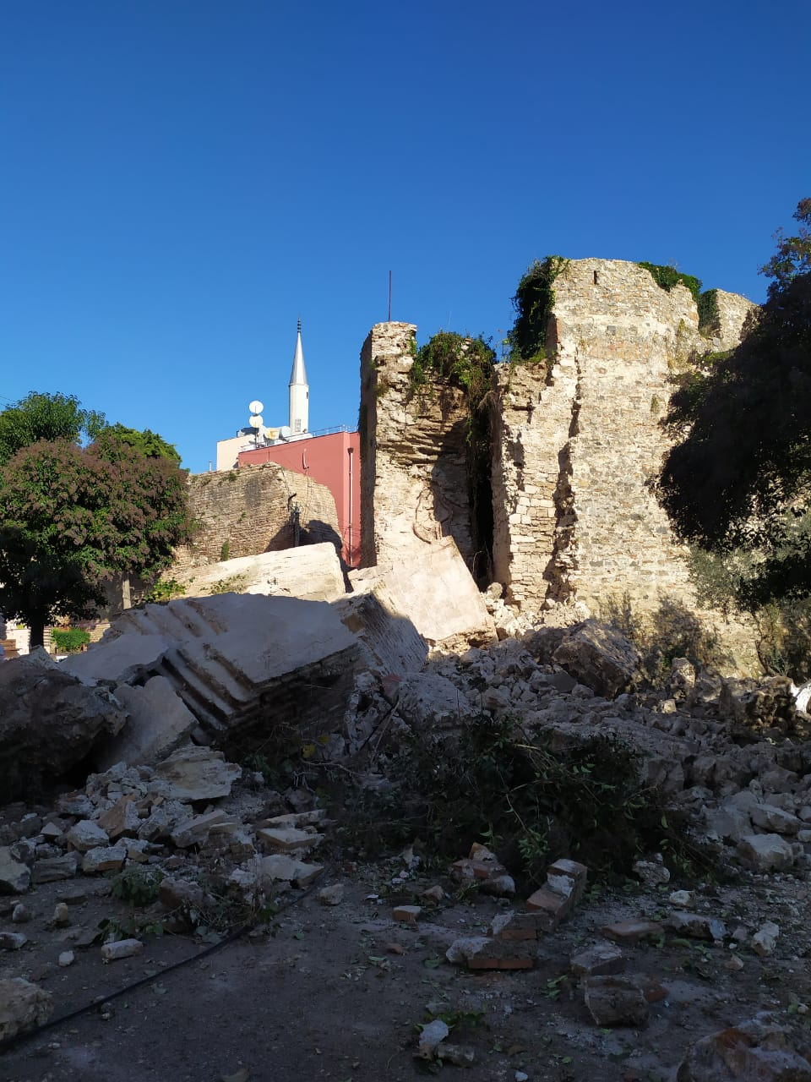
Foto e realizuar në objekt pas tërmetit

Si fazë të parë të ndërhyjeve në këtë objekt, u hartua projekti “Ndërhyrje për masa paraprake në Kullën C, Durrës” i cili u miratua me Vendim KKTKM Nr. 15, datë 07.01.2020.
Me mbështetjen financiare nga Prince Clause nëpërmjet organizatës “Cultural Heritage ëithout Borders”, është realizuar kjo fazë e ndërhyrjes emergjente duke bërë puntelimin e strukturës me profile metalikë. Gjatë kësaj faze janë realizuar teste gjeologjike dhe arkeologjike të cilat janë miratuar me Vendim KKTKM Nr. 133, datë 29.05.2020.

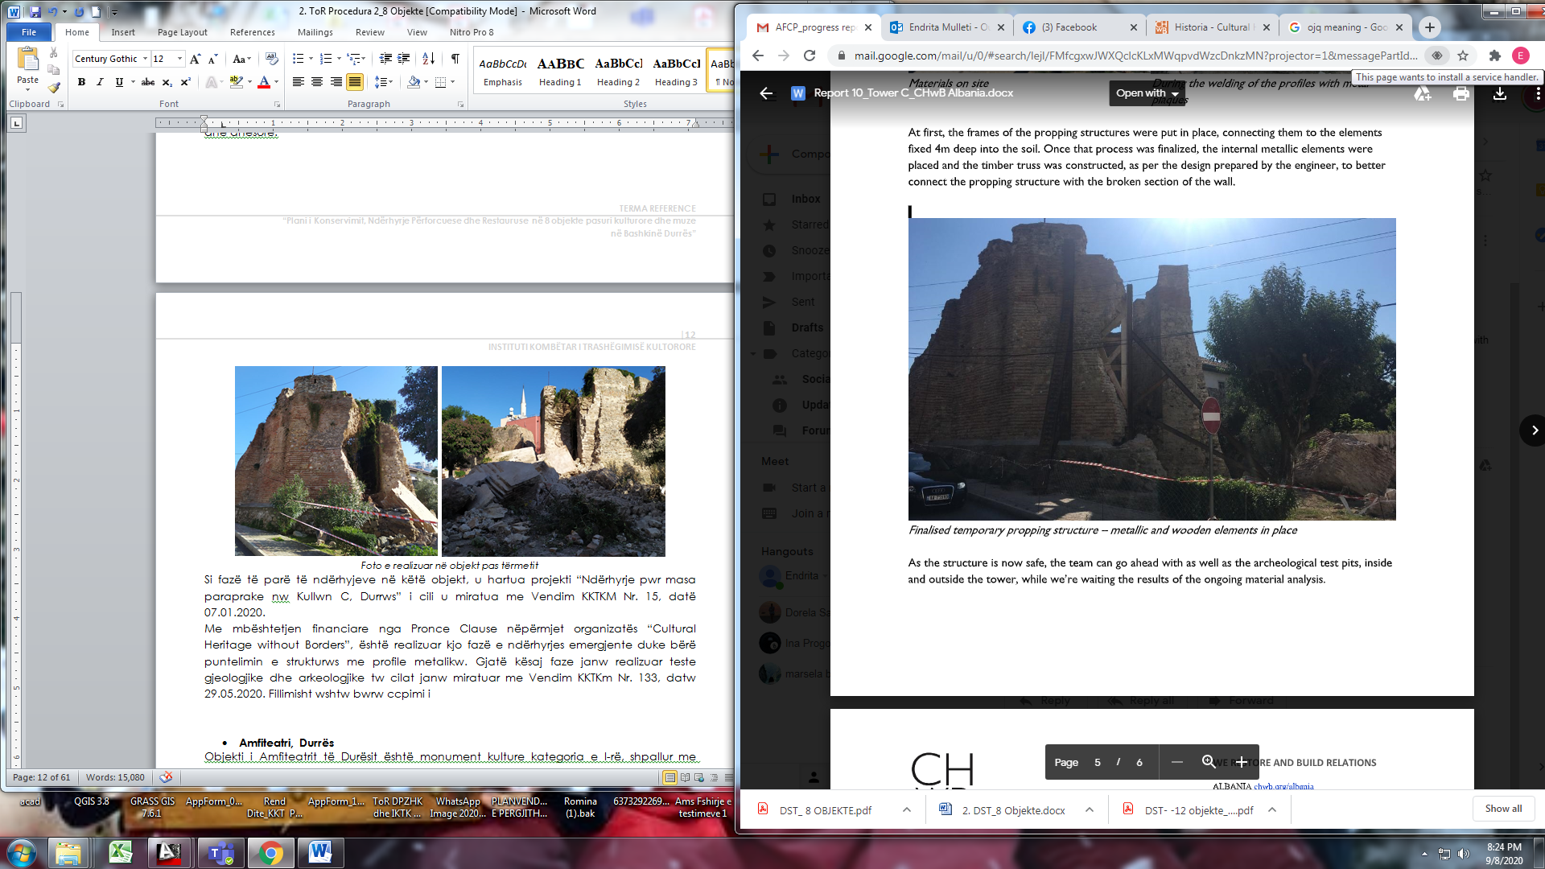
Foto e realizuar në objekt pas realizimit të puntelimit me profile metalike IPE 200

Me Vendim të KKTKM-së Nr. 21, datë 21.01.2021 u miratua Projekti “Ndërhyrje konservimi dhe përforcuese në Kullën “C”, në Kalanë e Durrësit” me aplikues CHWB dhe financues Fondin e Ambasadorit Amerikan.
Sa më sipër, Kulla C nuk është objekt I kësaj detyre projektimi.
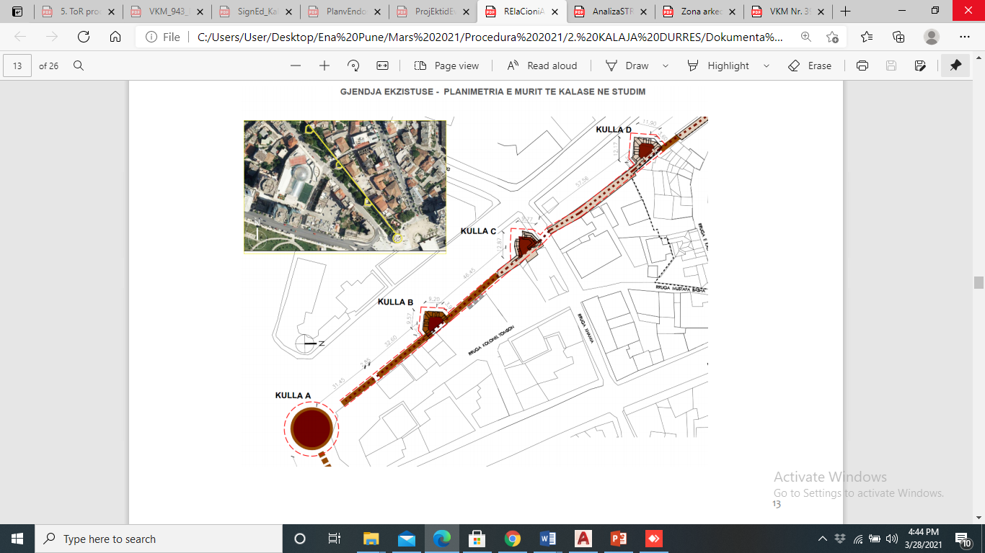
Planimetria e Gjendjes Ekzistuese ku janë identifikuar kullat dhe fragmentet e murit pjesë e detyrës së projektimit duke mos përfshirë Kullën C

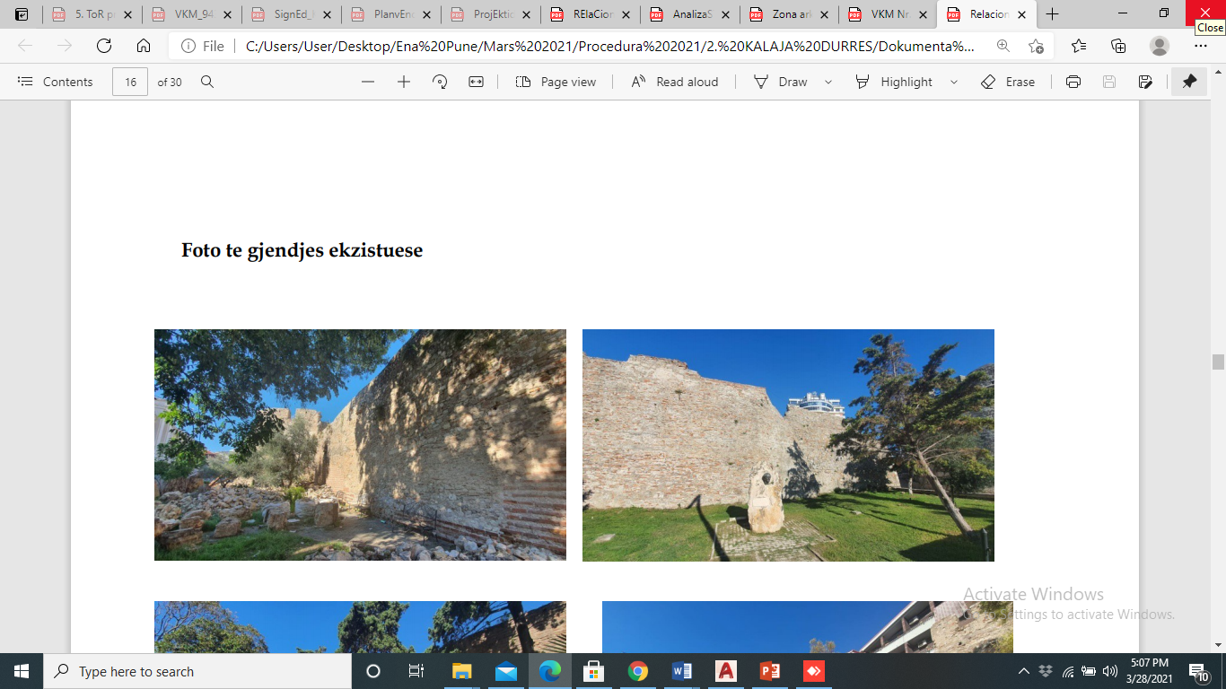

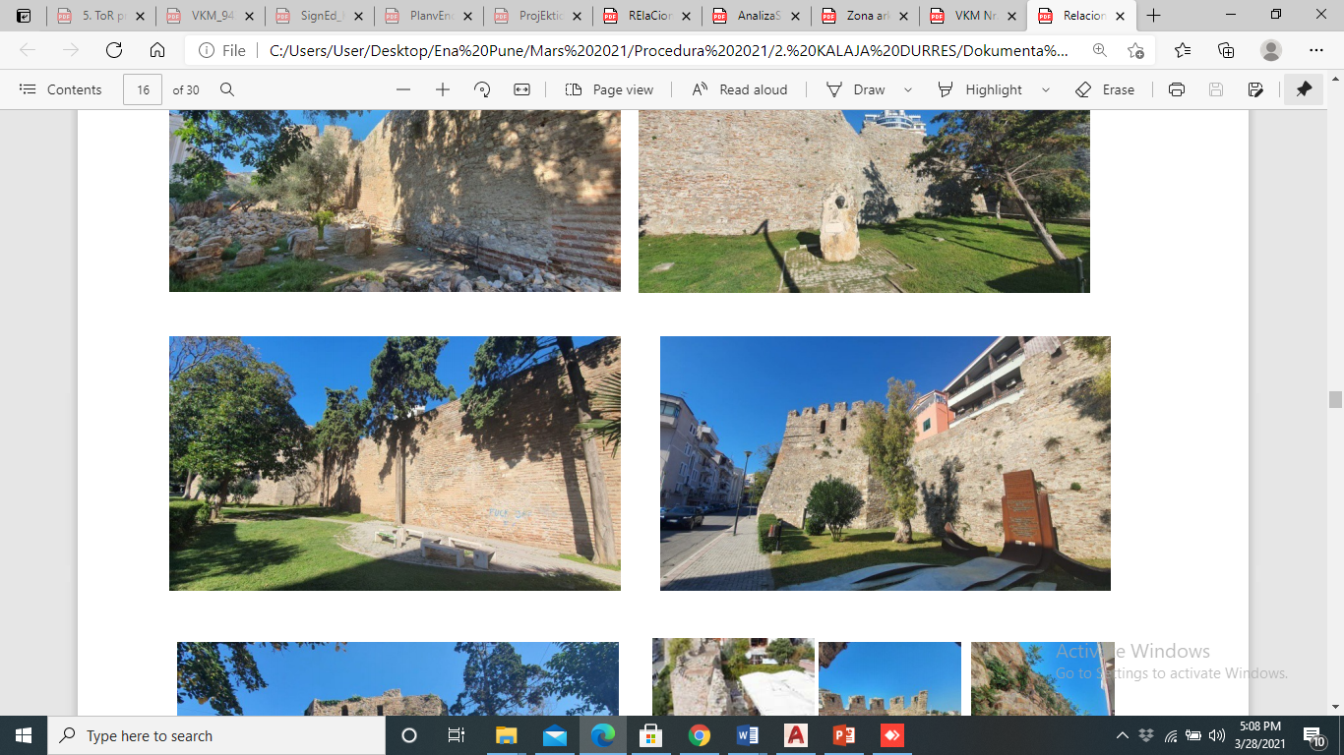

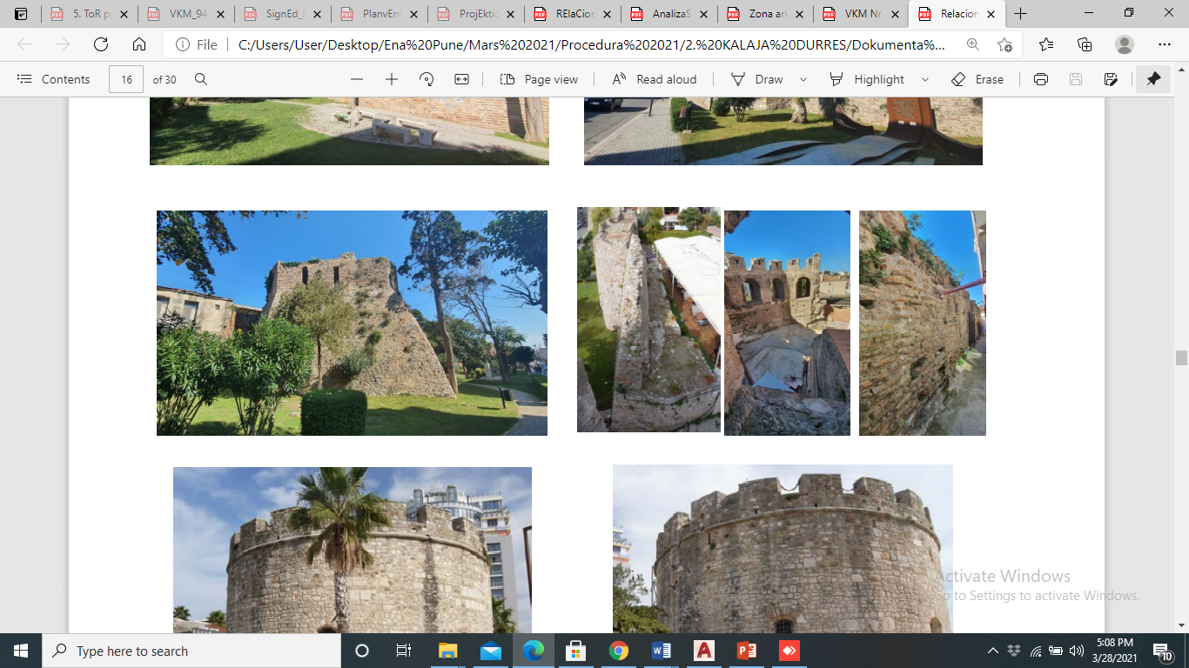

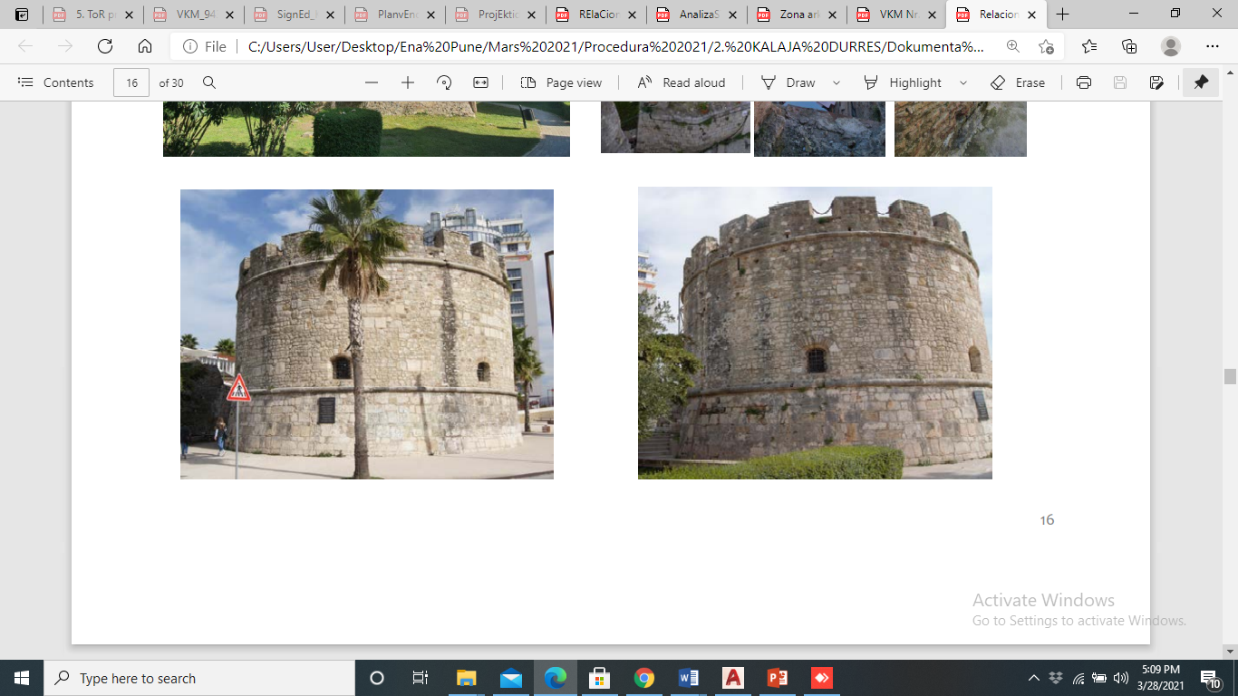
Foto të gjendjes ekzistuese të sitit
02
PËRSHKRIMI I DETYRËS

  - Objektivi

Në bazë të Nenit 29 dhe 30 të Ligjit 27/2018 “Për Trashëgiminë Kulturore dhe Muzetë” dhe Vendimit Nr. 364, 25.05.2019 të Këshillit të Ministrave “Për organizimin dhe funksionimin e Institutit Kombëtar të Trashëgimisë Kulturore”, IKTK-ja ushtron veprimtarinë në fushën e trashëgimisë kulturore materiale, me qëllim gjurmimin, hulumtimin, studimin, projektimin, konservimin, restaurimin, mbikëqyrjen, kolaudimin, promovimin, publikimin e trashëgimisë kulturore materiale.

Nga tërmeti i datës 26 Nëntor 2019, një numër i konsiderueshëm i pasurive kulturore apo dhe objekteve brenda zonave pasuri kulturore pësuan dëmtime strukturore duke rrezikuar humbjen e vlerave të rëndësishme të trashëgimisë sonë kulturore, si dhe jetën e banorëve apo vizitorëve të këtyre siteve.
Sa më sipër, me Vendimin Nr. 213, datë 11.03.2020, IKTK caktohet si “njësi zbatuese” për përdorimin e fondit të rindërtimit, miratuar me buxhetin e vitit 2020 për financimin e r estaurimit / rindërtimit të pasurive kulturore. Me Vendim të KKTKM-së Nr. 477, datë 09.12.2020 u miratua propozimi për ndryshimin e projekteve, në kuadër të procesit të rindërtimit, për objektet e kontratës së shërbimeve: Nr. 1731/6 Prot, dt.09.10.2020 për hartim projekti "Plani I konservimit, ndërhyrje përforcuese dhe restauruese ne 8 objekte pasuri kulturore dhe muze në Bashkinë Durrës", zëvendësim i objektit "Kulla C me Kullën Veneciane Durrës". Në vijim u bë rialokimi I fondeve të rindërtimit të palikuiduara gjatë vitit 2020.

Objektivi kryesor i kësaj detyre është hartimi i projekteve për përforcim strukturor dhe restaurimi të objektit pasuri kulturore “Muri i Kalasë së Durrësit së bashku me Kullën Veneciane” (duke mos përfshirë Kullës C).

02.2. Qëllimi

Qëllimi kryesor është hartimi i projekteve për stabilizimin, përforcimin dhe restaurimin e mureve të Kalasë së Durrësit sëbashku me Kullën Veneciane (pa përfshirë Kullën C), me qëllim nxjerrjen e tyre nga gjendja e rrezikut si dhe identifikimin e shkallës së dëmtimit. Për të adresuar rreziqet e mundshme për njerëzit - punëtorët, vizitorët dhe ata në afërsi të sitit - dhe për të zvogëluar rrezikun e përkeqësimit të shpejtë dhe dëmtimit të strukturave të trashëgimisë në vend, objektivat e kësaj konsulence janë:

i. Kryerja e studimeve, kërkimeve, inspektimeve në terren dhe rilevimeve të nevojshme përpara propozimit të ndërhyrjeve të nevojshme;

ii. Propozimi paraprak i ndërhyrjeve të nevojshme, duke marrë në konsidertë impaktin në vlerën e trashëgimisë, zbutjen e riskut, kostot dhe inputin e palëve të interesuara përkatëse;

iii. Të sigurojë projektin e detajuar për ndërhyrjet me prioritet të lartë të dakortësuara midis palëve të interesuara.

02.3. Shërbimet e kërkuara
Konsulenti kërkohet të kryeje detyrën e projektimit në përputhje më Vendimin e Këshillit të Ministrave Nr. 1125, datë 30.12.2020 “Për miratimin e rregullave të projektimit, zbatimit të punimeve të ndërhyrjeve ruajtëse e mbrojtëse të pasurive kulturore materiale, mbikëqyrjes dhe kolaudimit të tyre”. Objektivi kryesor i kësaj konsulence është hartimi i Planit të Konservimit, Projekt Idesë dhe Projektit të Zbatimit mureve të Kalasë së Durrësit sëbashku me Kullën Veneciane (pa përfshirë Kullën C), e cila është pasuri kulturore me status monument kulture “kategoria e I-rë”, si dhe ndodhet brenda kufirit të Zonës Arkeologjike “A” të qytetit të Durrësit, miratuar me Vendim të Këshillit të Ministrave Nr. 786, datë 26.12.2018 “Për miratimin e Zonave Arkeologjike “A” dhe “B” të qytetit të Durrësit dhe të Planit për Ruatjen, Mbrojtjen dhe Administrimin e tyre”, dhe brenda kufirit të Parkut Arkeologjike Durrës, miratuar me Vendim të Këshillit të Ministrave Nr. 399, datë 13.05.2020 “Për përcaktimin e kufijve të Parkut Arkeologjike Durrës”.

HARTIM “PLANI I KONSERVIMIT, NDËRHYRJE PËRFORCUESE DHE RESTAURUESE NË OBJEKTIN: MURI I KALASË DURRËS (PA KULLËN C POR ME KULLËN VENECIANE DURRËS)”

Ky shërbim do të dorëzohet në dy detyra:

Detyra 1: Aktivitete Paraprake dhe Projekt Ideja

Para fillimit të planifikimit, inspektimit teknik dhe zhvillimit të koncepteve për ndërhyrje, Konsulenti pritet të mbulojë aktivitetet e mëposhtme (pa u kufizuar në):

a. Kryerja një studimi gjithëpërfshirës, përfshirë rishikimin e raporteve të inspektimit dhe dokumenteve të tjera përkatëse për secilin objekt. Këto dokumente do të përfshijnë, por nuk kufizohen vetëm në:
(i) planet ekzistuese dhe propozimet e ndërhyrjeve me karakter përforcues dhe konservues në Kalanë e Durrësit;
(ii) studime të tjera teknike të disponueshme, sondazhe dhe dokumentacion të punimeve të kaluara në sit;
(iii) konventat ndërkombëtare, kartat dhe modelet e praktikës më të mirë të ruajtjes në lidhje me detyrën në fjalë;
(iv) ligjet, rregulloret kombëtare dhe lokale që lidhen me standardet dhe rregullat e ruajtjes për pasuritë e trashëgimisë kulturore në Shqipëri;
b. Të përshkruajë metodologjinë për detyrën, duke përfshirë: fushën e studimeve shtesë që do të bëhen dhe sondazhe përpara zhvillimit të masave konceptuale të ndërhyrjes; si dhe metodologjinë për prioritizimin e ndërhyrjeve si dhe listën e ndërhyrjeve të nevojshme, kostot, metodologjinë dhe caktimin e prioriteteve, identifikimin e kapaciteteve dhe aftësive të nevojshme për zbatim, ndikimin në vlerën e trashëgimisë dhe një ekzaminim fillestar të masave mbrojtëse që identifikojnë aspektet sociale, mjedisore dhe të qëndrueshmërisë, bazuar në praktikat më të mira ndërkombëtare.
c. Konsulenti pritet të kryejë aktivitetet e mëposhtme duke përfshirë (por jo kufizuar në):
(i) Në vlerësimin e sitit dhe identifikimin e të gjitha ndërhyrjeve të nevojshme për ruajtjen dhe konservimin e tij;
(ii) studim në lidhje me vlerat e trashëgimisë kulturore të sitit dhe sondazheve/ gërmimit arkeologjik;
(iii) një studim mjedisor;
(iv)siç do të përcaktohet nga Konsulenti, të kryejë sondazhe dhe vlerësime teknike të kërkuara për të identifikuar rreziqet që prekin sitin (për shembull, rrëshqitjet e tokës, humbje të materialeve, kushtet që shkaktojnë dëme strukturore progresive, etj) dhe vendet që mund të jenë më të rrezikuara. Studimet e kërkuara ka të ngjarë të përfshijnë: një studim topografik, studim gjeologjik, sondazhe gjeoteknike, një studim hidrologjik për sitin, analiza strukturore, si dhe modelim dhe analiza të strukturave dhe kushteve të tokës.

Këto studime kanë për qëllim të: rikonfirmojnë fushat me përparësi më të lartë për ndërhyrje urgjente të identifikuara në studimet e mëparshme, si dhe të identifikojnë çdo fushë të re me përparësi shqetësimi për ndërhyrje në një plan afatshkurtër, afatmesëm ose afatgjatë.

Gjatë kryerjes së studimeve, Konsulenti duhet të marrë në konsideratë ligjin dhe rregulloret që mbrojnë pasuritë kulturore. Sondazhet në sit mund të përfshijnë teste jo destruktive dhe teste minimale invazive të mostrave të materialit siç kërkohet për hartimin e ndërhyrjeve, pa shkaktuar dëm shtesë ose humbje materiali në sit. Nëse testimi shkatërrues strukturor dhe / ose sondazhet tokësore konsiderohen të nevojshme, ndikimet arkeologjike dhe trashëgimia duhet të vlerësohen paraprakisht për rishikim nga Autoriteti Kontraktor dhe palët e interesuara. Sondazhet destruktive duhet të aprovohen paraprakisht nga Këshilli Kombëtar i Trashëgimisë Kulturore Materiale në Ministrinë e Kulturës.

Prezantimi (në PP): Prezantimi i Analizës paraprake dhe studimeve/testimeve/sondazheve të parashikuara të realizohen do të kryhet nga Konsulenti me përfaqësuesin e Autoritetit Kontrator (Menaxherin e Projektit). Prezantimi do të kryhet në ambientet e autoritetit kontraktor ose në platformën online ZOOM. Më pas Konsulenti do të vijojë me hartimin e Projekt Ide-së

Bazuar në rezultatet e Analizes Paraprake, Konsulenti do të përgatisë një listë të ndërhyrjeve prioritare. Bazuar në këtë përparësi, projekt-ideja do të hartohet për ndërhyrjet me përparësi (lista e shkurtër) si pjesë e një plani veprimi urgjent. Kjo duhet të përfshijë fusha me përparësi të lartë për të zbatuar një program monitorimi afatgjatë.

Në zhvillimin e opsioneve të ndërhyrjes, duhet të merren parasysh këto: ruajtja e autencitetit të materialit dhe mbrojtja e pasurive kulturore, favorizimi i masave të ndërhyrjes që janë të kthyeshme, dhe ndikimet direkte dhe indirekte në trashëgiminë kulturore për masat e propozuara. Për më tepër, duhet të paraqiten arsye për secilën ndërhyrje të propozuar së bashku me mënyrën se si projekti konsideron statusin, vlerat dhe gjendjen ekzistuese të pasurive të trashëgimisë kulturore të prekura.

Në përgatitjen e modeleve paraprake të konceptit për çdo ndërhyrje të zgjedhur me përparësi (listë e shkurtër), Konsulenti do të marrë në konsideratë pikat si më poshtë (por jo të kufizuar në) për të siguruar prezantimin teknik të përshtatshëm, siç janë:

i. Modelet paraprake arkitektonike / inxhinierike do të paraqiten me Skica dhe vizatime / vizualizim konceptual 3D, etj. Për propozime më të mira vizuale;
ii. Planimetritë dhe prerjet gjatësore e tërthore teknike përkatëse / fasadat / detajet duhet të paraqiten në shkallë të përshtatshme vizatimi (psh. 1:50 - 1: 500, etj.). Për detaje të sakta shkallët nga 1: 1- deri në 1:25, etj. Duhet të përdoren për të siguruar lexueshmëri dhe saktësi teknike.
iii. Preventivat Paraprakë;
iv. Specifikimet paraprake teknike;
v. Raportet teknike paraprake;
vi. Vlerësimet paraprake të ndikimit në trashëgimi;
vii. Vlerësimet paraprake të ndikimit në mjedis dhe social;
viii. Plani i Punës për punët që do të kryhen për të garantuar sigurinë në vend;
ix. Udhëzim për zbatimin e punëve dhe planeve të mirëmbajtjes;

Sondazhet Teknike: Për të prodhuar projektin paraprak arkitektonik / inxhinierik të qëndrueshëm, do të zhvillohen (por jo vetëm): (i) sondazhe shtesë në terren, përfshirë studime topografike dhe arkitekturore në terren, vizatime të dimensionuara të ndërtesave / fasadat / elementet e tjera ku do të ndërhyhet.

Do të ketë diskutime dhe raportime interaktive të rregullta ndërmjet ekipit të Konsulentëve dhe Autoritetit Kontraktor, gjithashtu palë të interesuara (Ministria e Kulturës, Drejtoria Rajonale e Trashëgimisë Kulturore Tiranë, Qendra Muzeore Durrës, etj) dhe të siguroheni që ndërhyrjet e propozuara janë të realizueshme dhe në përputhje me fushën e konsulencës dhe janë zhvilluar duke marrë parasysh udhëzimet dhe rregulloret që veprojnë si dhe në përputhje me legjislacionin në fuqi.
Pas këtyre konsultimeve, dokumentet paraprake të konceptit dhe raportimi do të azhornohen për shqyrtimin përfundimtar deri në miratim.

​​Projekt – Ideja e rishikuar duhet të miratohet nga Këshilli Kombëtar i Trashëgimisë Kulturore Materiale në Ministrinë e Kulturës. Vetëm pas miratimit nga KKTKM, Konsulenti mund të vijojë punën me Detyrën 2.

Dorëzimi: Konsulenti pritet të paraqesë dorëzimet e mëposhtme nën Detyrën 1:
Projekt – Idenë dhe raportet paraprake: duke përfshirë të gjitha aspektet e listuara në paragrafët mësipër.
Prezantimi (në PP): Prezantimi i Projekt Idesë dhe Ndërhyrjeve të propozuara. Ky prezantim relatohet gjatë procesit të konsultimit dhe miratimeve të palëve të interesuara ose sa herë që vlerësohet e nevojshme nga Autoriteti Kontraktor.

DETYRA 2: Projekti i Detajuar i Zbatimit

Bazuar në listën e miratuar të ndërhyrjeve prioritare, Projekt-Idesë së miratuar me Vendim të KKTKM-së, Konsulenti do të kryejë, por pa u kufizuar në:

Sondazhe dhe Rishikim të Projekt-Idesë: Kjo mund të përfshijë aktivitete të tilla si (por jo të kufizuara në): (i) rishikimin e materialit grafik dhe teknik nga ndërhyrjet e propozuara në Projekt-Ideja ku do të pasqyrojnë modifikimet / komentet e nevojshme për këto vizatime dhe specifikime ku është e nevojshme; (ii) inspektime të detajuara / vlerësime të detajuara / sondazhe në terren, siç gjykohet e nevojshme për të prodhuar një projekt sa më të saktë të detajuar.

Projekti i Detajuar i Zbatimit: Konsulenti do të përgatisë si vijon, por pa u kufizuar në: (i) vizatime të hollësishme të projektimit (arkitektonike, inxhinierike, eletrike, etj.) Planet / vizatimet / vizatimet 3D vizatime / detajet teknike / specifikimet e hartuara me saktësi duke përdorur standardet dhe praktikat më të mira të projektimit të paraqitura në shkallën e duhur të vizatimit (p.sh. 1:50 - 1:500, etj.) Për detaje të sakta duhet të përdoren shkallët nga 1:1 deri në 1:25, etj. lexueshmëria dhe saktësia teknike; (ii) specifikimet teknike që mbulojnë të gjitha aspektet e projektit të detajuar të zbatimit; (iii) raportet teknike; (iv) preventivat; (v) Grafiku i Punimeve

Miratimet dhe Lejet e Detyruara: Konsulenti përgatit dosjen e dokumenteve, përfshirë vlerësimin e ndikimit në trashëgiminë dhe Projektin e Detajuar të Zbatimit për lejet e detyruara për tu marrë nga organet vendore dhe të gjitha miratimet e tjera të kërkuara në proces (miratimi në Këshillin Kombëtar të Trashëgimisë Kulturore Materiale). Miratimet e kërkuara do të identifikohen dhe kryhen nga Konsulenti, për të marrë miratimet dhe për të kompletuar Dokumentat për Tenderim.

Përgatitja e Dosjes së Dokumentave për Tender: Dokumentet e tenderit do të përfundohen bazuar në komentet e Autoritetit Kontraktor në lidhje me Projektin e Detajuar të Zbatimit duke përfshirë të gjitha komentet, rishikimet e kërkuar.

Planet e Vlerësimit të Ndikimit në Mjedis: Konsulenti duhet të përgatisë draftin e Raporteve të Vlerësimit të Ndikimit në Mjedis, i cili do të jetë në përputhje me kërkesat legjislative kombëtare për marrjen e një leje mjedisore / autorizim. Draft raportet do të konsultohen nga palët e interesuara.

Dorëzohet: Konsulenti do të dorëzojë paketat e punëve bazuar në planin e planifikuar të zbatimit të aprovuar nga Autoriteti Kontraktor, dhe secila paketë e punimeve do të përfshijë për secilin projekt investimi: (i) dokumentacionin e detajuar të projektimit përfshirë vizatimet e planeve / prerjeve tërthore / pamje 3D / detaje teknike / specifikimet teknike bazuar në sondazhet teknike dhe duke përdorur standardet dhe praktikat më të mira të projektimit; (ii) specifikimet teknike përfundimtare; (iii) raportet teknike përfundimtare; (iv) planet e menaxhimit dhe konservimit përfundimtar; (v) metodologjia përfundimtare për prioritizimin e ndërhyrjeve, listën përfundimtare të ndërhyrjeve me përparësi dhe planin e veprimit; (vi) preventivat përfundimtarë dhe (vii) vlerësimet përfundimtare të ndikimit mjedisor dhe social. Për detaje të mëtejshme referojuni tabelës së dorëzimeve.
Prezantimi (në PP): Prezantimi i Projektit të Detajuar të Zbatimit. Ky prezantim relatohet gjatë procesit të konsultimit dhe miratimeve të palëve të interesuara ose sa herë që vlerësohet e nevojshme nga Autoriteti Kontraktor.

DORËZIMI I DOKUMENTACIONIT, AFATET DHE MIRATIMET

Lista e mëposhtme përfshin dorëzimet që kërkohen nga Konsulenti për secilin objekt dhe paketë projekti, afatet për dorëzim dhe afatet për miratim nga organet kompetente. Kjo listë shërben si një udhëzues për konsulencën. Konsulenti pritet të propozojë një plan pune që përshkruan nën-detyrat e projektit (p.sh. seanca shtesë për konsultim të brendshëm me përfaqësues të Autoritetit Kontraktor) për të përmbushur objektivat e detyrës në mënyrë efektive.

Tabela e Dorëzimeve: Hartim “Plani i konservimit, Ndërhyrje përforcuese dhe restauruese në objektin: Muri i Kalasë Durrës (pa Kullën C por me Kullën Veneciane Durrës)”

DETYRA | PËRMBAJTJA | FORMATI | KOHËZGJATJA E DETYRËS
Hartim “Plani i konservimit, Ndërhyrje përforcuese dhe restauruese në objektin: Muri i Kalasë Durrës (pa Kullën C por me Kullën Veneciane Durrës)” |  |  | 20 ditë kalendarike
Detyra 1: Aktivitete Paraprake dhe Projekt Ideja |  |  | 7 ditë
Raporti i Studimit Paraprak;  Plan i Konservimit ku përcaktohet e gjithë lista e nevojshme e ndërhyrjeve.  Projekt Ideja dhe Raportet teknikë paraprakë Prezantim PP për takimin me përfaqësues të palëve të interesit | - Studimi, rilevimi, mbledhja e dokumenteve;  - Dokumentimi grafik  Pozicionin në hartë;  Fotografi të gjëndjes ekzistuese të objektit;  Rilevimi gjeometrik dhe arkitektonik i gjëndjes ekzistuese të objektit;  Plan vendosje;  Planet në çdo nivel;  Prerje; Pamje; Elementë arkitektonike, etj.  - Analiza Historike  - Analiza e ndërhyrjeve në periudha kohore të ndryshme  - Analiza e strukturave  - Analiza e materialeve  - Analiza Statike- Strukturale  - Diagnostifikimi i gjendjes së objektit, degradimi i materaleve, degradimi i elementëve të structures  - studim në lidhje me vlerat e trashëgimisë kulturore të sitit dhe vëzhgimit arkeologjik; studim mjedisor; studim topografik, studim gjeologjik, analiza strukturore, si dhe modelim dhe analiza të zgjedhura të strukturave dhe kushteve të tokës.  - Raporti Studimit Gjeologjik  - Raporti i Studimit Sizmik të zonës  - Raporti i Analizës strukturore të objektit dhe analiza e materialeve.  - Raporti i vëzhgimit arkeologjik sipërfaqësor  - Lista e Ndërhyrjeve Prioritare  - Projekt Ide Arkitektonik dhe Restaurimi të sitit së bashku me Raportin Paraprak Arkitektonik  - Projekt idetë ndërhyrjeve strukturore, projekti konstruktiv së bashku e Raportin Paraprak Konstruktiv  - Përgatitja e Preventivave Paraprak për çdo nderhyrje që propozohet në listën prioritare  - Prezantimi PP i cili do të prezantohet nga Konsulenti gjatë takimit me palët e interest dhe mbrojtjes së projektit në KKTKM. | - 5 kopje të raportit të printuar në formatin A4; materiali grafik i printuar në format A3 dhe/ose A1 për planin e përgjithshëm.  - Një kopje elektronike në CD me raportin/materialin grafik/prezantimin në PPT dhe çdo document tjetër në format CAD, Excel, Ëord, PDF, etj. | Dorëzimi i Detyrës 1 do të bëhet 7 ditë pasi kontrata është aktive  Konsulenti do të procedojë me Detyrën 2 pas miratimit të KKTKM-së të Detyrës 1.
Koha e llogaritur për Komente dhe Aprovim nga AK të Detyrës 1 |  |  | 2 ditë
Detyra 2: Projekti i Detajuar i Zbatimit |  |  | 7 ditë
Projekti i Detajuar i Zbatimit dhe Raportet Teknik Prezantim PP | - Projekti i Detajuar Arkitektonik dhe i Restaurimit, Raporti Arkitektonik dhe Restaurues  - Analiza e gjendjes ekzistuese.  - Analiza historike.  - Rilevimi arkitektonik  - Rilevimi gjeometrik dhe fotografik- identifikimi i tipologjisë së ndërtimit, teknikat.  - Dokumentimi dhe rilevimi i gjendjes aktuale të elementëve artistiko- arkitektonike  - Ndërhyrjet restauruese dhe metodologjia e ndërhyrjeve: konsolidim, përforcime, pastrime, shtesa.  - Planimetria e çdo niveli, (dimensionimi);  - Prerje teknike;  - Pamje teknike (specifikimi i materialeve të rifiniturave të ndryshme);  - Ndërhyrjet restauruese në detajet artistiko-arkitektonike.  - Fotomontazh;  - Animacion.  - Projekti i Detajuar Konstruktiv, Raporti Konstruktiv  - Analiza e gjendjes ekzistuese  - Analiza strukturale e objekteve që i nënshtrohen restaurimit;  Në varësi të nivelit dhe llojit të ndërhyrjes përforcuese duhen:  - Planet;  - Prerjet;  - Detaje konstruktive (analiza shpjeguese të ndërhyrjeve);  - Llogaritje dhe skema të vendosjes;  - Projekti i Detajuar Elektrik, Raporti Elektrik  - Planet e instalimeve elektrike;  - Ndriçimi i jashtëm;  - Ndriçimi i emergjencës;  - Projekti i Detajuar Hidroteknik, Raporti i Instalimeve Hidroteknike  - Plani i kullimit, grumbullimit dhe shpërndarjes së ujrave të shiut  - Preventivi i Projektit të Zbatimit  - Specifikime Teknike  - Grafiku i Punimeve | - 5 kopje të raporteve të printuar në formatin A4; materiali grafik i printuar në format A3 dhe/ose A1 për planin e përgjithshëm.  - Një kopje elektronike në CD me raportin/materialin grafik/prezantimin në PPT dhe çdo document tjetër në format CAD, Excel, Ëord, PDF, etj.  . | Dorëzimi i Detyrës 2 do të 7 ditë pasi është miratuar Detyra 1.  Konsulenti do të procedojë me përgatitjen e dokumentacionit të nevojshëm dhe dosjen e projektit siç përcaktohet.
Koha e llogaritur për Komente dhe Aprovim nga KKTKM të Detyrës 3 |  |  | 2 ditë
Lejet e Nevojshme
Dosja e Projektit të Detajuar të Zbatimit duhet të përfshijë të gjithë dokumentacionin e nevojshëm për të marrë Lejet e nevojshme në organet lokale. | Konsulenti duhet të dorëzojë Dosjet e Projektit të Detajuar të Zbatimit 2 ditë pas miratimit në KKTKM. | Dosja e Projektit të Detajuar të Zbatimit duhet të dorëzohet në 5 kopje pranë Autoritetit Kontraktor
Raporti i Vlerësimit të Ndikimit në Mjedis dhe Social | Konsulenti duhet të marrë miratimin paraprak të VNM-së pranë Agjencisë Kombëtare të Mjedisit 1 javë para dorëzimit të Projektit të Detajuar të Zbatimit | - 2 kopje të printuara dhe të firmosura, duke përfshirë licensat/certifikatat e nevojshme  - Një kopje elektronike e raporteve në format Ëprd dhe PDF
Përfundimi i Detyrës së Projektimit |  |  | 20 ditë kalendarike

KONSIDERATA TË RËNDËSISHME

Çdo ndërhyrje e propozuar duhet të jetë në përputhje me:
- Ligjit 27/2018 “Për Trashëgiminë Kulturore dhe Muzetë”;
- Vendim të Këshillit të Ministrave Nr. 1099, datë 24.12.2020 “Për miratimin e mënyrave të trajtimit, normave teknike dhe modeleve të ndërhyrjerve në fushën e ruajtjes së pasurive kulturore”;
- Planit për Ruatjen, Mbrojtjen dhe Administrimin e Zonës Arkeologjike “A” dhe “B” të qytetit të Durrësit, miratuar me Vendim të Këshillit të Ministrave Nr. 786, datë 26.12.2018l
- Vendim të Këshillit të Ministrave Nr. 399, datë 13.05.2020 “Për përcaktimin e kufijve të Parkut Arkeologjike Durrës”;
- Konventat Ndërkombëtare të Restaurimit;
- Planit të Detyruar Vendor Durrës 5.

Për hartimin e projektit të këtyre aseteve, konsulenti duhet të përdori standardet më të mira ndërkombëtare për këto tip objektesh (KTP89, EUROKODE etj.).

Projektet elektrike duhet të respektojnë të gjitha konditat projektuese dhe standardet që janë sot në fuqi në Shqipëri (KTP – STASH) dhe për elementë speciale që nuk parashikohen në këto standarde duhet t`i referohemi Euronorms (EN), Eurostandarteve (EN, ED) dhe rekomandimeve të CEI, CENELC, DIN, VDI/VDE.
Gjatë gjithë fazave të projektimit, grupi i projektimit do të analizojë e të japë të dhëna të hollësishme për ecurinë duke u mbështetur e bashkëpunuar me Autoritetin Kontraktor.

Projekti do të hartohet në përputhje me të gjitha normat dhe standardet për projektim që parashikon legjislacioni në fuqi. Projektimi duhet të sigurojë respektimin e standardeve, madje edhe atyre gjatë zbatimit. Është përgjegjësi e projektuesit saktësia dhe respektimi i të gjitha standardeve dhe normave. Projektuesi mund të rekomandojë edhe prezantimin e standardeve të reja për përcaktimin me normat e BE-së, si dhe të praktikave më të mira ndërkombëtare në projektim dhe zbatim.
Rekomandimet duhet të përmbajnë elemente të fizibilitetit dhe realizueshmërisë me praktikën shqiptare dhe kufizimet për financimin e veprës,

Kërkesa arkitektonike e konstruktive të objektit
Konsulentit i kërkohet të analizojë e çertifikojë të gjithë elementet arkitektonikë e konstruktivë, inxhinierike të kësaj zone ndërhyrjeje si: qëndrueshmëria, gjendja e konservimit, materialet, detajet, etj, dhe të propozojë një projekt per restaurimin dhe rikualifikimin e sitit të pasurisë kulturore.

Preventivi i projektit të zbatimit
- Preventivin e zbatimit (bazuar në VKM Nr.2, datë 8.5.2003. “Për klasifikimin dhe strukturën e kostos në punimet e ndërtimit “);
- Analizën teknike të çmimeve për të gjitha zërat në preventiv bazuar në Vendim i KM Nr. 627, datë 15.7.2015. “Për miratimin e manualeve tekniketë çmimeve të punimeve të ndërtimit dhe të analizave teknike të tyre”, si dhe Manualeve Teknik të Restaurimit të miratuar.
Për zërat që nuk përfshihen në këto Manuale të bëhet analiza e çmimit bazuar në testimin e tregut duke marrë tre oferta nga operatorë ekonomike që operojnë në vendin tonë (oferta që do të bëhen pjesë e dokumentit të dorëzuar).

Specifikime Teknike
Kontraktori duhet të përgatisë specifikimet teknike për secilin nga materialet që do të përdoren. Për secilin zë të përfshirë në preventiv duhet të bëhet analiza sipas kësaj skeme:
- Përshkrimi i detajuar i zërit të punimeve;
- Mënyra e vendosjes;
- Cilësia e kërkuar;
- Formatet e lejuara;
- Ngjyra e rekomanduar;
- Skica, vizatime ose foto.

I gjithë dokumentacioni që përmbajnë CD sipas formatit PDF do të jenë të firmosura elektronikisht sipas kërkesave për pajisje me leje ndërtimi të përcaktuara në bazë të Ligjit Nr. 107/2014 “Për planifikimin dhe zhvillimin e territorit”, si dhe VKM-së nr. 408 datë 13.5.2015 “Për miratimin e rregullores së zhvillimit të territorit”, të ndryshuar me VKM Nr. 271, datë 6.4.2016.

Gjuha specifike e kontratës
Gjuha në këtë kontratë pune do të jetë shqip.

Nënkontraktimi
Nënkontraktimi nuk është i lejuar.

03
KËRKESAT PËR STAFIN

03.1. Numri i eksperteve të kërkuar

Konsulenti do të sigurojë një ekip me përvojë në projektim, që mbulon disiplinat e nevojshme për kryerjen e duhur të shërbimeve.Ekipi i projektimit duhet të ketë eksperiencë në: projektimin e ndërtesave civile, në restaurim, në infrastrukturë; në mënyrë që të mbulojë çdo disiplinë të nevojshme për përgatitjen e këtij projekti.
Për shkak të natyrës së veçantë të shërbimeve, përfshirja e ekspertëve në mënyrë të përshtatshme të kualifikuar do të jetë një kërkesë thelbësore për marrjen e projektit optimal me kosto efektive si dhe sigurinë për investime të qëndrueshme.

Pjesë e grupit të projektimit duhet të jenë:
- Projektues konstruktor;
- Projektues Restaurator;
- Arkeolog;
- Projektues Arkitekt;
- Projektues Instalator mekanik dhe elektrik;
- Projektues Vepra Hidraulike;
- Projektues Gjeodet;
- Studiues Projektues Gjeologo – Inxhinierik – Hidrogjeologjik;
- Studime të Sizmologjisë Inxhinierike;
- Ekspert mjedisi;
- Ekspert për Mbrojtjen nga Zjarrit
Në Kriteret e Vecanta të Kualifikimit të Dokumentave Standarde të Konkurimit Publik, paraqiten profilet e ekspertëve dhe kriteret që duhet të plotësohen. Operatori ekonomik do të duhet të demonstrojë në ofertën e tij që ata kanë marreveshje me ekspertët e profileve të kërkuara.

04
KOHËZGJATJA

04.1. Periudha e fillimit

Data e parashikuar e fillimit për ofrimin e shërbimeve do të jetë pas lidhjes së kontratës me Konsulentin.

4.2.Periudha e përfundimit e parashikuar ose kohëzgjatja
Kohëzgjatja e shërbimeve specifikohet në tabelat e dorëzimeve në seksionin 3.

Konsulenti duhet të konsiderojë se takimi fillestar do të organizohet me pjesëmarrjen e Autoritetit Kontraktor, ekipit projektues dhe përfaqësues të përfituesve.
Përveç kësaj, ekipi projektues duhet të përgatisë 2 prezantime, respektivisht një për projekt idenë dhe një për projektin e zbatimit.
Përfituesi ka të drejtë të bëjë komente dhe të kërkojë sqarime në lidhje me aspektet teknike të projektimit. Me pas, projekti i rishikuar (projekt ideja dhe projekti i detajuar i zbatimit) do të dorëzohet zyrtarisht për miratim në Këshillin Kombëtar të Trashëgimisë Kulturore Materiale.
Udhëheqësi i Grupit të Projektimit do të jetë përgjegjës për organizimin e takimeve dhe prezantimeve. Konsulenti duhet të paraqesë planin e punës për të siguruar përdorimin efikas të burimeve dhe për të përshtatur kërkesat aktuale të punës së bashku me ofertën.

4.3 Vendndodhja e objektit
Bashkia Durrës

05
RAPORTIMI

Përmbajtja, gjuha, dorëzimi/ kohëzgjatja e komenteve, numri i kopjeve të raportit janë të përcaktuara në tabelën e dorëzimeve për secilin në seksionin 3.
Nga ana e Autoritetit Kontraktor do të merren përsipër vënia në dispozicion e të gjitha materialeve arkivore që disponon për kryerjen sa më saktë të Analizës Historike. Gjithashtu Konsulentit do ti vihet në dispozicion foto të vjetra të objektit (nëse diponohen nga arkiva e IKTK-së), materiale bibliografike, studime dhe projekte të mëparshme. Në rast të mungesës së dosjeve në arkivën e IKTK-së për objekte të caktuara, Autoriteti kontraktor do të suportojë Konsulentin për marrjen e informacionit nga Burime të tjera arkivore. Në çdo raport duhet të përfshihen burimet e informacionit duke i referuar ato.
Dokumentet duhet të dorëzohen zyrtarisht me fletën e inventarit. Të gjitha dokumentet e shtypura fillimisht duhet të nënshkruhen nga të gjithë projektuesit.

06
PËRGJEGJËSITË E KONSULENTIT

06.1. Konsulenti do të jetë përgjegjës për zbatimin në tërësi të detyrave të përcaktuara në dokumentin e ToR. Për këtë qëllim, Konsulenti do të mbartë të gjitha shpenzimet që lidhen me punësimin dhe mobilizimin e ekipit të tij të ekspertëve. Kjo përfshin shpenzimet e udhëtimit dhe shpenzimet e qëndrimit.
  - Asnjë objekt nuk do të sigurohet nga Autoriteti Kontraktues.
06.3. Konsulenti do të jetë përgjegjës për kostot e prodhimit, përkthimit, shtypjes dhe shpërndarjes së të gjithë materialeve informative, dokumenteve dhe raporteve të kërkuara për kryerjen e detyrës.
06.4. Konsulenti do të jetë i vetmi përgjegjës për përmbushjen në kohë dhe në mënyrë cilësore të të gjitha çështjeve të përmendura më lartë në këtë detyrë.

07
MONITORIMI DHE VLERËSIMI

7.1. Përcaktimi i treguesve
07.1. Konsulenti do të punojë në koordinim të plotë me Institutin Kombëtar të Trashëgimisë Kulturore, i cili është përgjegjës për menaxhimin e zbatimit të projektit, aspektet teknike të projekteve specifike të investimeve, si dhe programin e përgjithshëm të investimeve. Një menaxher i projektit do të emërohet në emër të Autoritetit Kontraktor.
07.2. Në nivel qendror, Konsulenti do të ndërveprojë me Institutin Kombëtar të Trashëgimisë Kulturore, e cila është përgjegjëse për menaxhimin e zbatimit të saj.
07.3. Në nivel vendor, Konsulenti do të punojë në koordinim të plotë me Bashkinë Durrës.
07.4. Konsulenti duhet të mbajë bashkërendim të mirë dhe ndërveprim me Autoritetin Kontraktor gjatë gjithë fazave të caktuara dhe do të ofrojë asistencë nëse kërkohen ndryshime nga Autoriteti Kontraktues për specifikimet.

